|  |  |  |
| --- | --- | --- |
| C:\Users\A03176\Desktop\01.png | **智慧风场综合运营管理平台** | **日期Date** |
| **2021-04-12** |
| **智慧风场综合运营管理平台**  **运维手册**   |  |  |  |  |  | | --- | --- | --- | --- | --- | | **编制Prepared by**  **王德坤** | **校对Checked by**  **张瑞** | **标准化Standardized by**  **张敏仪** | **批准Approved by**  **孙启涛** | **发布Released by**  **陈思范** | |  |  |  |  |  |  |  |  |  |  | | --- | --- | --- | --- | | **文件号Document No.** | **M0B00018300** | **版本Revision** | **A** | | **密级Classification** | | **页码Number of pages** | **6** | | **□绝密Strictly Confidential □机密Confidential ■秘密 Secret □内部 Internal □公开 Published** | | | | | | |

|  |
| --- |
| **注意事项和声明**  **Notification and disclaimer**  本文件中所有的事项尽可能的全面和准确，但本文件可能还需要进一步修正。未经广东明阳风电集团有限公司确认和许可而依据此文件进行制造和其他用途时，广东明阳风电产业集团有限公司将不负责因此所产生的风险。  任何发现有关本文件的不足和错误之处，请文件使用者立即反馈给版权所有者。  本文件仅在接收方同意以上条件时才给予提交。  This document may still be undergoing checking by the institution responsible, Although all work has been carried out very thoroughly; this document is still subject to changes. The risk of manufacturing in accordance to this document or any other use of the results stays exclusively with the customer and is not in the responsibility of MY.  Should any information in this document be not complete, incomprehensible or faulty, it is the responsibility of the user of this document to immediately clarify the facts with the author and the client.  This document is only submitted under the assumption that the receiver accepts the above conditions. |

**有效附件List of Valid Documents**

|  |  |  |  |
| --- | --- | --- | --- |
| **序号**  **Item** | **文件名**  **Document Name** | **文件号**  **Document No.** | **版本**  **Rev.** |
|  |  |  |  |
|  |  |  |  |
|  |  |  |  |
|  |  |  |  |
|  |  |  |  |

**更改记录表**

**List of Alterations**

|  |  |  |  |  |
| --- | --- | --- | --- | --- |
| **序号**  **Item** | **版本**  **Rev.** | **所在页**  **Modified Pages** | **更 改 内 容**  **Modifications** | **日期**  **Date** |
| 1 | A |  | 初版 | 2021-04-12 |
|  |  |  |  |  |
|  |  |  |  |  |
|  |  |  |  |  |
|  |  |  |  |  |
|  |  |  |  |  |
|  |  |  |  |  |
|  |  |  |  |  |
|  |  |  |  |  |
|  |  |  |  |  |
|  |  |  |  |  |
|  |  |  |  |  |
|  |  |  |  |  |
|  |  |  |  |  |
|  |  |  |  |  |
|  |  |  |  |  |
|  |  |  |  |  |
|  |  |  |  |  |
|  |  |  |  |  |
|  |  |  |  |  |

**目 录**

**Content**

1. 程序运行及运维说明 2

1.1程序名称 2

1.2 部署位置 2

1.3 程序停止 2

1.4 程序启动 3

1.5 相关运行日志 5

1.6 程序监控 5

**1. 程序运行及运维说明**

## 1.1程序名称

|  |  |
| --- | --- |
| 版本 | 名称 |
| V1.1.0 | 智慧风场综合运营管理平台 |

## 1.2 部署位置

|  |  |  |  |  |  |
| --- | --- | --- | --- | --- | --- |
| 服务器ip | 内网ip | 用户名 | 密码 | 部署位置 | 负责人 |
| 192.168.2.144 |  |  |  | D:\03_server\apache-tomcat-8.5.9_stwindfarm |  |
| 192.168.2.144 |  |  |  | D:\03_server\apache-tomcat-8.5.9_stwindfarmapi |  |

## 1.3 程序停止

登录服务器

1.打开接口程序部署位置目录“D:\03_server\apache-tomcat-8.5.9_stwindfarmapi”点击bin文件夹 如下图：

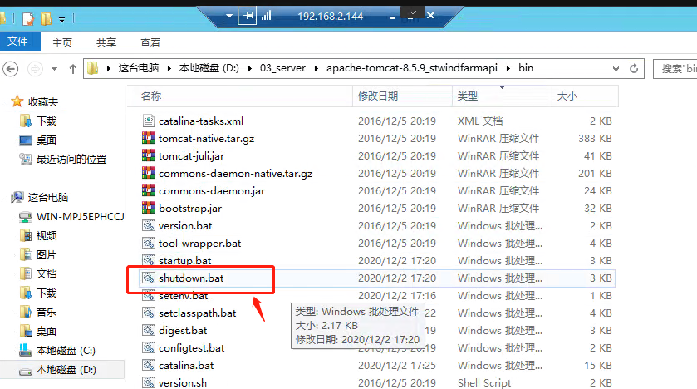

双击“shutdown.bat”运行脚本程序，即可停止tomcat进程 停止程序。

2. 打开前端程序部署位置目录“D:\03_server\apache-tomcat-8.5.9_stwindfarm”点击bin文件夹 如下图：

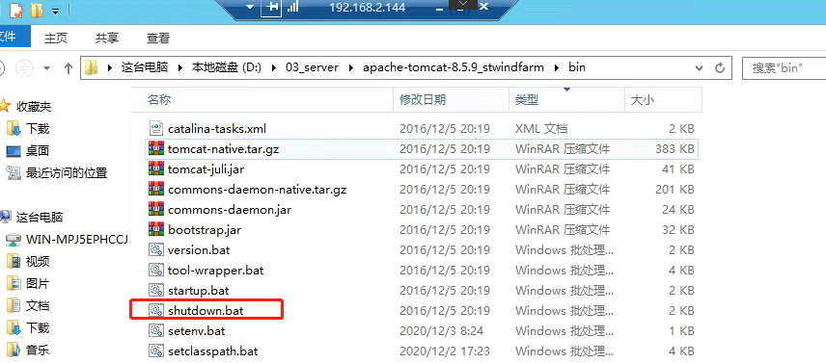

双击“shutdown.bat”运行脚本程序，即可停止tomcat进程 停止程序。

## 1.4 程序启动

登录服务器

1.打开接口程序部署位置目录“D:\03_server\apache-tomcat-8.5.9_stwindfarmapi”点击bin文件夹 如下图：

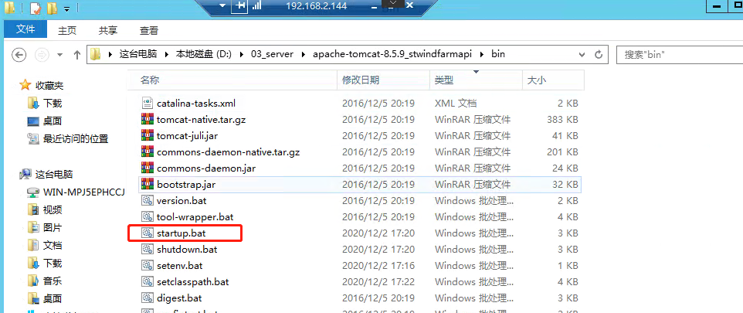

双击“startup.bat”运行脚本程序，即可启动程序。

打开浏览器地址栏输入<http://127.0.0.1:8081/> 看到如下图界面，即表示启动成功。

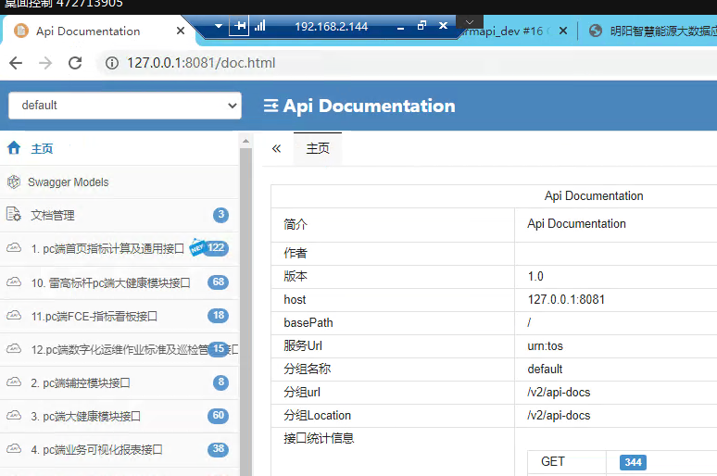

2. 打开前端程序部署位置目录“D:\03_server\apache-tomcat-8.5.9_stwindfarm”点击bin 文件夹 如下图：

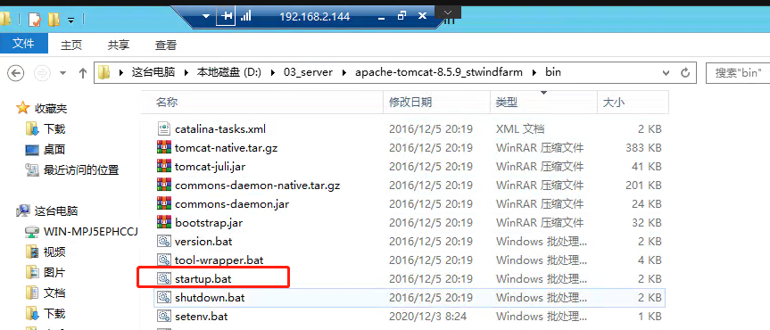

双击“startup.bat”运行脚本程序，即可启动程序。

打开浏览器地址栏输入 <http://127.0.0.1:8080> 看到如下图界面，即表示启动成功。

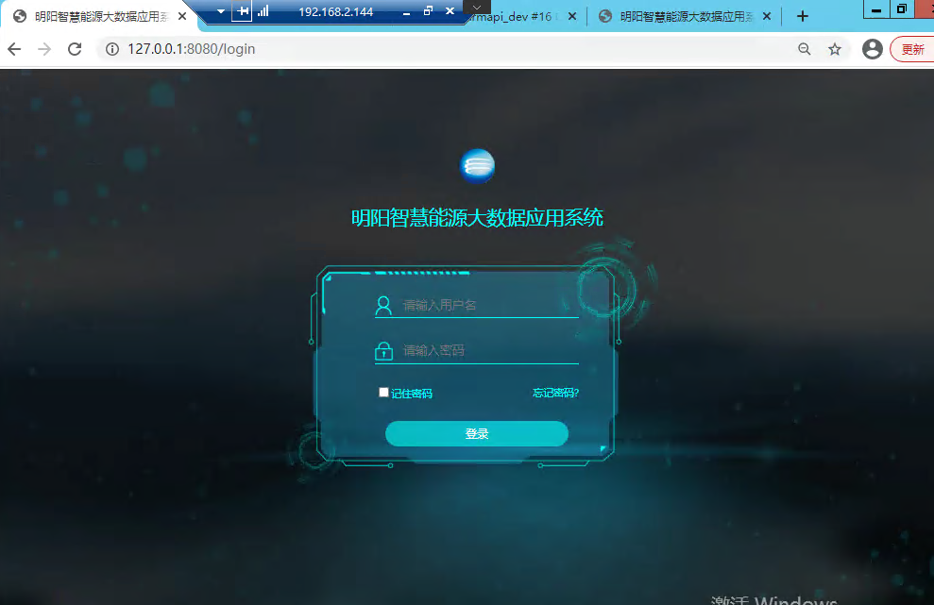

## 1.5 相关运行日志

|  |  |  |
| --- | --- | --- |
| 名称 | 位置 | 日志文件名称 |
| Tomcat运行日志 | D:\03_server\apache-tomcat-8.5.9_stwindfarm\logs | catalina.out |
| Tomcat运行日志 | D:\03_server\apache-tomcat-8.5.9_stwindfarmapi\logs | catalina.out |
| 系统日志 | D:\Program Files (x86)\Jenkins\workspace\stwindfarmapi_dev\target\stwindfarmapi\logs | log.log |

## 1.6 程序监控

访问 ： <http://127.0.0.1:8081/druid/index.html> 用户名 admin 密码 my@2020 进入监控页面

